План-конспект занятия
педагога дополнительного образования
Больных Алексея Сергеевича

Объединение – «Волейбол»
Программа - «Волейбол».
Группа - 02-52.
Дата проведения: - 15.12.2023.
Время проведения: 18 ч. 30 мин.
Тема занятия: ОФП. Силовые упражнения. Броски набивного мяча снизу двумя руками

Цель занятия: укрепление мышц живота и кисти рук.
Рекомендуемый комплекс упражнений: Подъем туловища с набивным мячом из положения лежа 15 раз (обычный мяч, любой другой предмет)

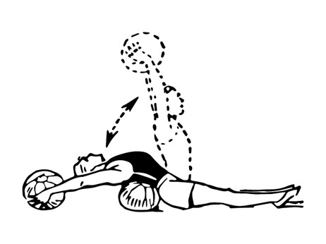

- Повороты с набивным мячом 15 раз (любой другой мяч или предмет) в положении сидя
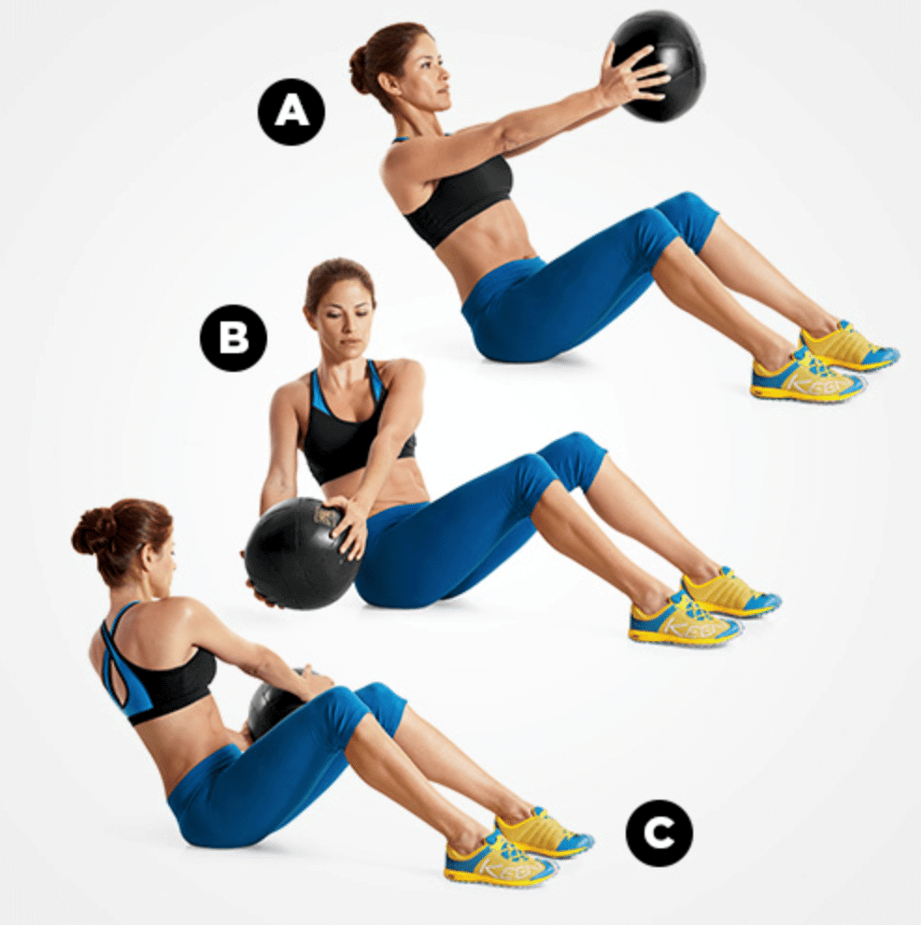

- Прыжки с набивным мячом (любой другой мяч или предмет) (15 раз)

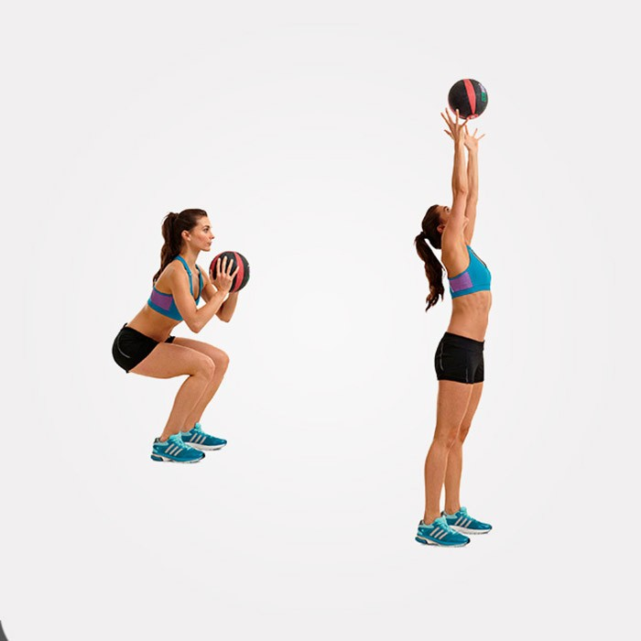
Домашнее задание:
- Повторить упражнения 5 раз.
Обратная связь:
Фото самостоятельного выполнения задания отправлять Больных А.С

